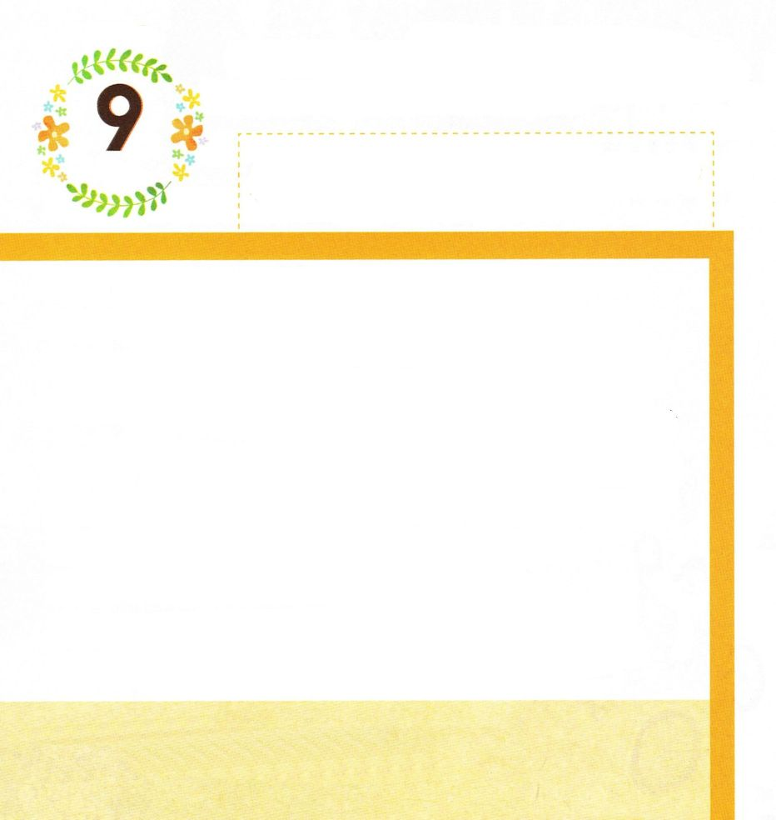

エゼキエル5:1 人の子よ。あなたは鋭い剣を取り、それを床屋のかみそりのように使って、あなたの頭と、ひげをそり、その毛をはかりで量って等分せよ。
げつようび

かみさまは エゼキエルに かみのけと ひげを とおして
ユダを どのように さばくかを しらされました。
「あなたの あたまと、ひげを そり、そのけを はかりで
はかって とうぶんせよ。その さんぶんの いちを、ほういの
きかんの おわるとき、まちの なかで やき、また ほかの
さんぶんの いちを とり、まちの まわりで それを
つるぎで うち、のこりの さんぶんの いちを、 かぜに
ふきちらせ。わたしは つるぎを ぬいて かれらの あとを おう。あなたは そこから すこしの けを とり、 それを
あなたの ころもの すそで つつみ、そのうちから
いくらかを とって、ひの なかに くべ、それを ひで やけ。」
ほんとうに、かみさまの みことばのように イスラエル
ユダは でんせんびょうと せんそうで ちらされて くるしい
さばきを うけました。かみさまの みことばは かならず
じょうじゅします。

かみさま！
じょうじゅする かみさまの みことばを ください。
イエス・キリストの おなまえによって おいのりします。アーメン

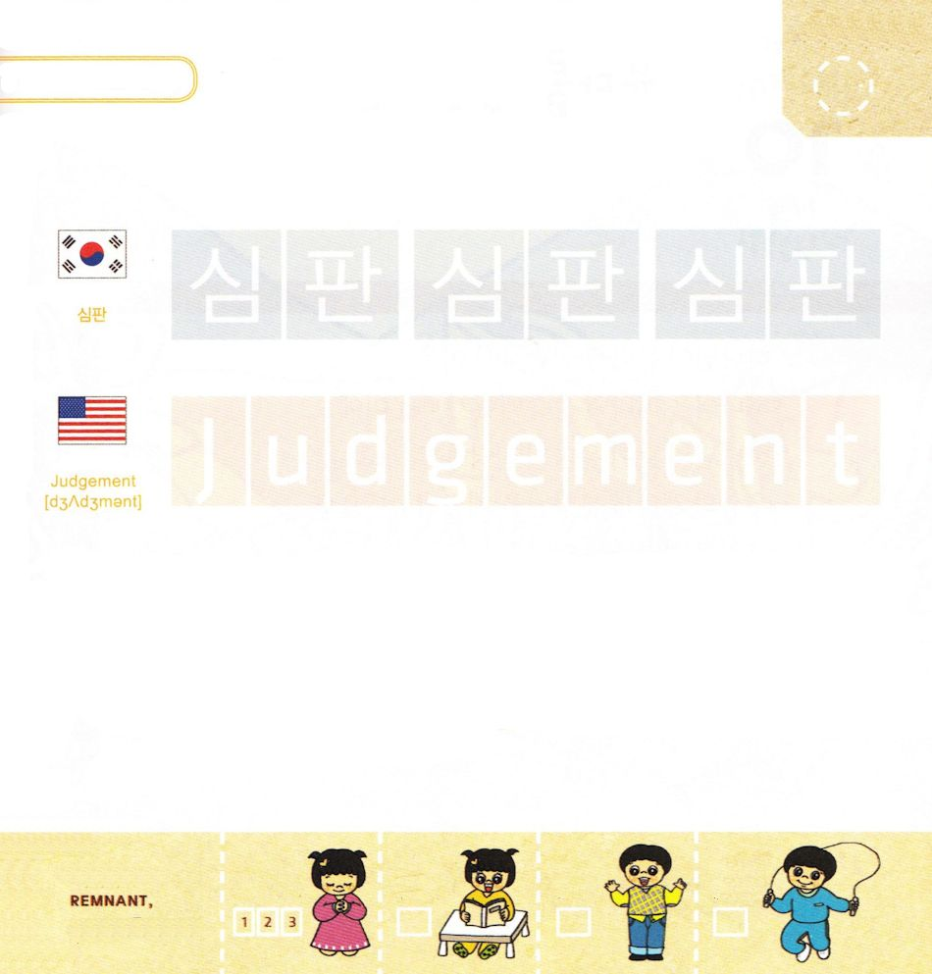

つぎの ことばを よんで なぞって かきましょう

かんこくご

（シムパン）
シム パン シム パン シム パン

えいご

ジャッジメント

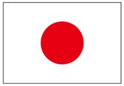

にほんご
(審判
＝さばき)

しん ぱん しん ぱん

ぷ り む の まつ り

きりつある

まいにち チェックしよう！
ていこくいのり
どくしょ
うんどう
あんしょう



かようび
エゼキエル6:1～14 次のような主のことばが私にあった。(1)

かみさまが ユダを さばかれた りゆうは
かみさまを はなれて ぐうぞうすうはいを していた
からです。
かみさまの つるぎが ユダの いけにえを ささげる
ばしょを ほろぼして ぐうぞうの さいだんと こうを
たく だんを くずしました。
そして かみさまを はなれて ぐうぞうに つかえていた
ひとたちは みんな ほろぼされました。
かみさまは バビロンを かみさまの つるぎとして
もちいられました。
かみさまの みことばは かならず じょうじゅします。

かみさま！
かみさまの みことばを よく きくことが できますように。
イエス・キリストの おなまえによって おいのりします。アーメン

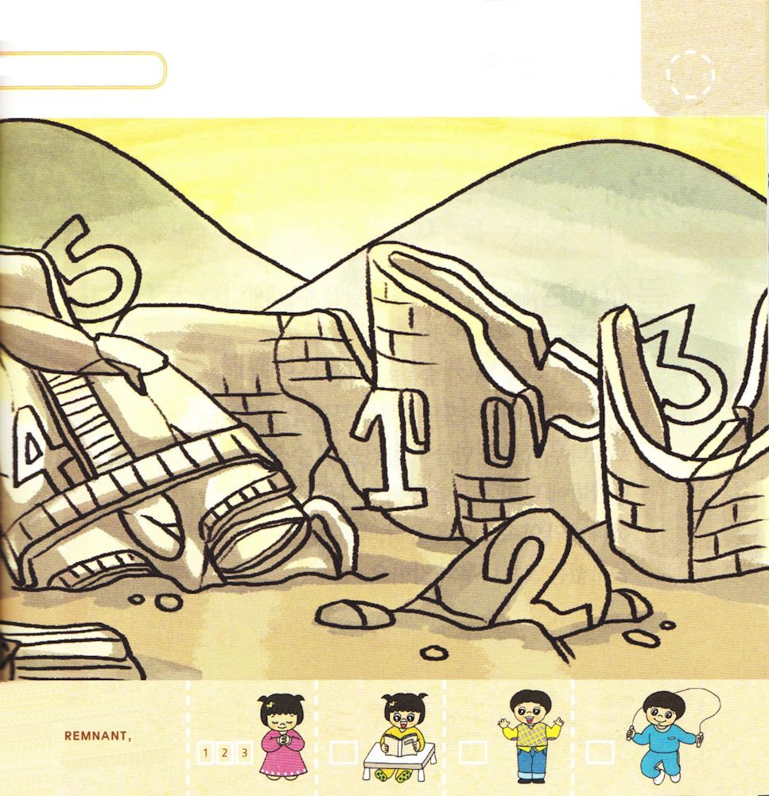
ユダで ぐうぞうに いけにえを ささげる ところが
くずされました。そのなかに かくれている
すうじを みつけましょう（１～５）

きりつある

まいにち チェックしよう！
ていこくいのり
どくしょ
うんどう
あんしょう

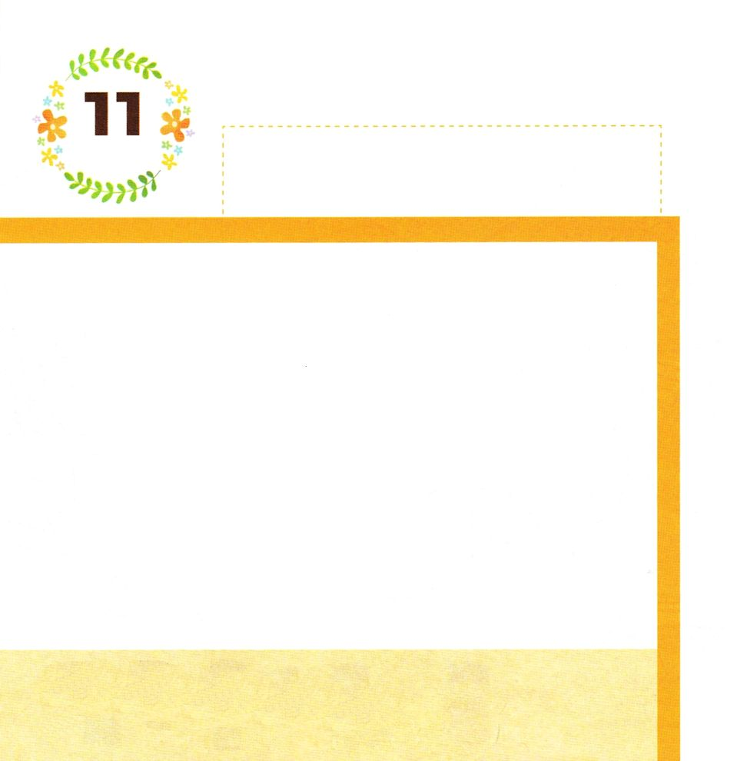
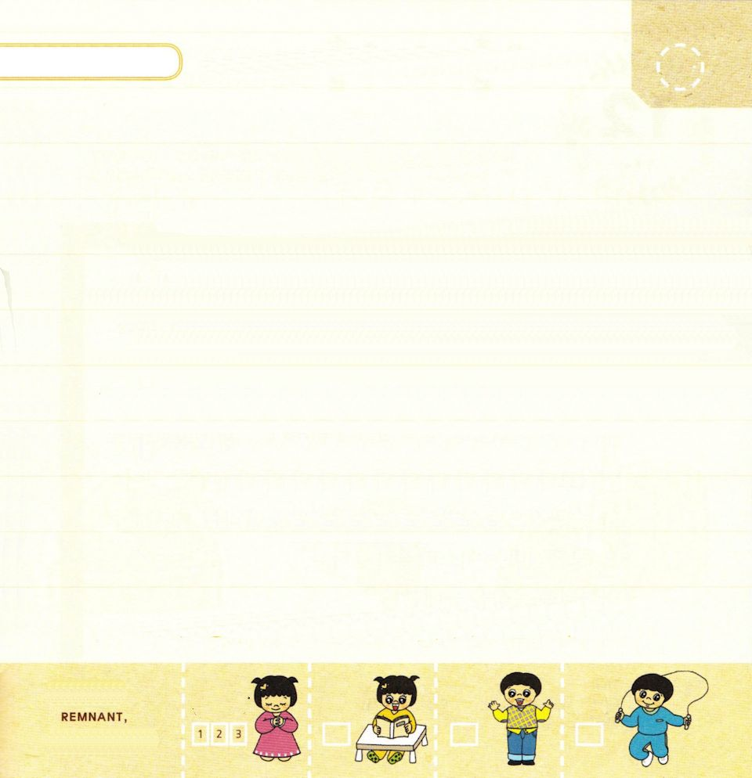

すいようび
エゼキエル15:1～8 次のような主のことばが私にあった。
(1)

かみさまは イスラエルが みことばを さとることが
できるように たとえを つかって みことばを
かたられました。
「エゼキエル！ ぶどうの きは、もりの こだちの あいだに
あって、その えだが、ほかの きより どれだけ すぐれて
いるのか。そのきを つかって なにかを つくるために その
きは きりだされる だろうか。それとも、あらゆる きぐを
かけるために これを つかって きかぎを つくるだろうか」
かみさまの やくそくを わすれた ユダの たみは
やくに たたない ぶどうの きの ようです。

かみさま！
かみさまの みことばを さとらせてください。
イエス・キリストの おなまえによって おいのりします。アーメン

（ ）に はいる たんごを したから みつけよう

エゼキエル1:3の みことば

カルデヤじんの ちの
ケバルがわの ほとりで、
ブジのこ、さいしエゼキエルに
はっきりと しゅの （ ）が あり、
しゅの （ ）が かれの うえに あった。

エゼキエル1:3の みことば

①ことば、みて ②よろこび、ちから ③しらせ、みことば

きりつある

まいにち チェックしよう！
ていこくいのり
どくしょ
うんどう
あんしょう

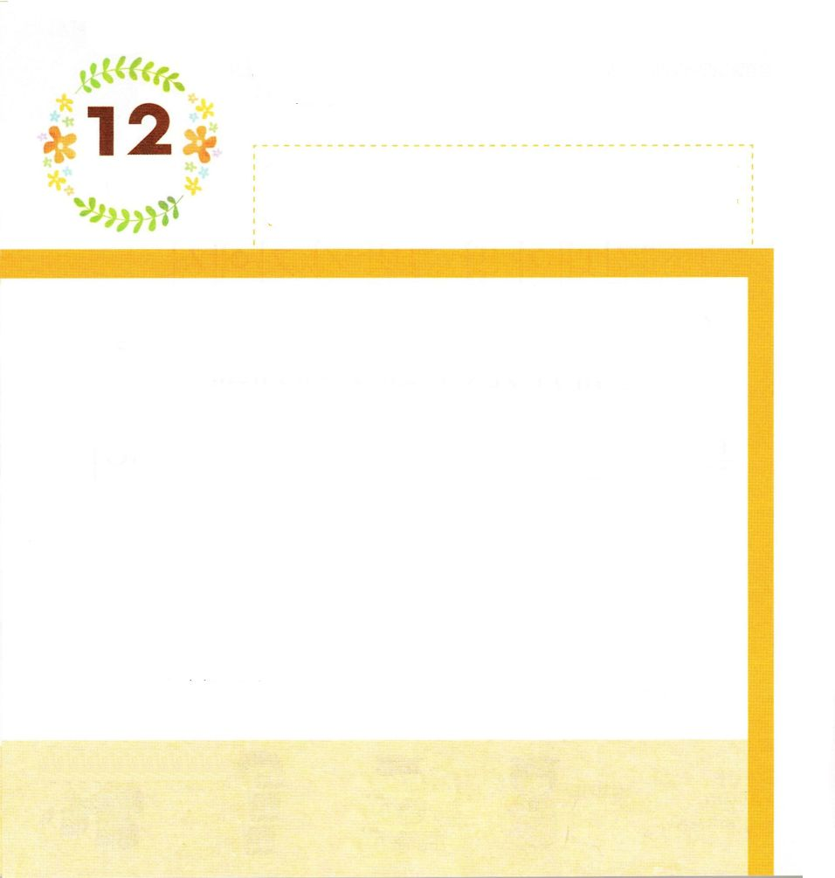
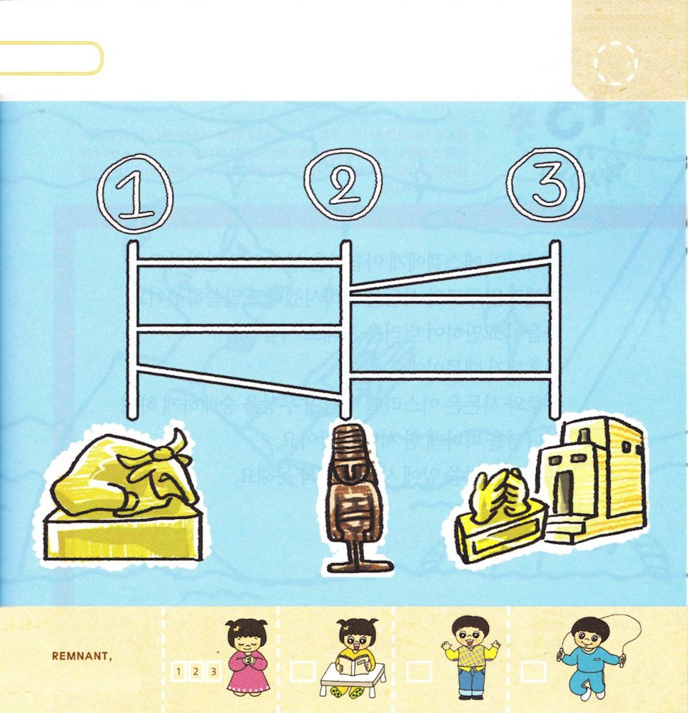

エゼキエル23:4 その名は、姉はオホラ、妹はオホリバで、ふたりはわたしのものとなり、息子や娘たちを産んだ。その名のオホラはサマリヤのこと、オホリバはエルサレムのことである。

もくようび

かみさまが イスラエルに いわれました。
「ひとりの ははおやに ふたりの むすめ オホラと
オホリバが いた。オホラは、アッシリヤの たかきところで
ひとと わるい おこないを して かれらの あらゆる
ぐうぞうで じぶんを けがした。 かのじょは さばきを うけて おんなたちの かたりぐさに なった。 いもうとの
オホリバは あねより もっと ひどいことを おこなった。
わたしは かのじょを さばく。 しゅうかんのように
いほうじんたちを あいする オホラは サマリヤのことで
オホリバは イスラエル ユダだ」
かみさまは ぐうぞうを すうはいする サマリヤ
ユダを さばくと いわれました。

かみさま！
かみさまの みことばに ききしたがう ひとに ならせてください。
イエス・キリストの おなまえによって おいのりします。アーメン

ひとが ぐうぞうを すてて しんでんへ かみさまを
れいはいしに いくなら なんばんの みちを
いけば よいのでしょうか

きりつある

まいにち チェックしよう！
ていこくいのり
どくしょ
うんどう
あんしょう

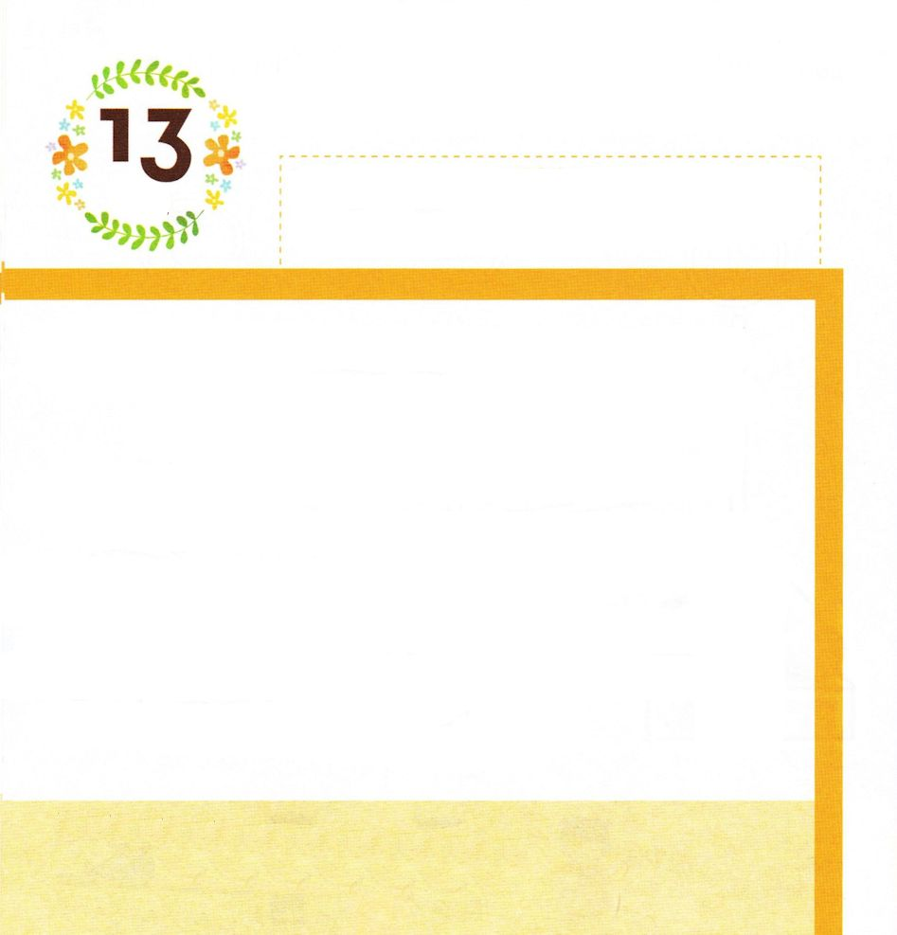
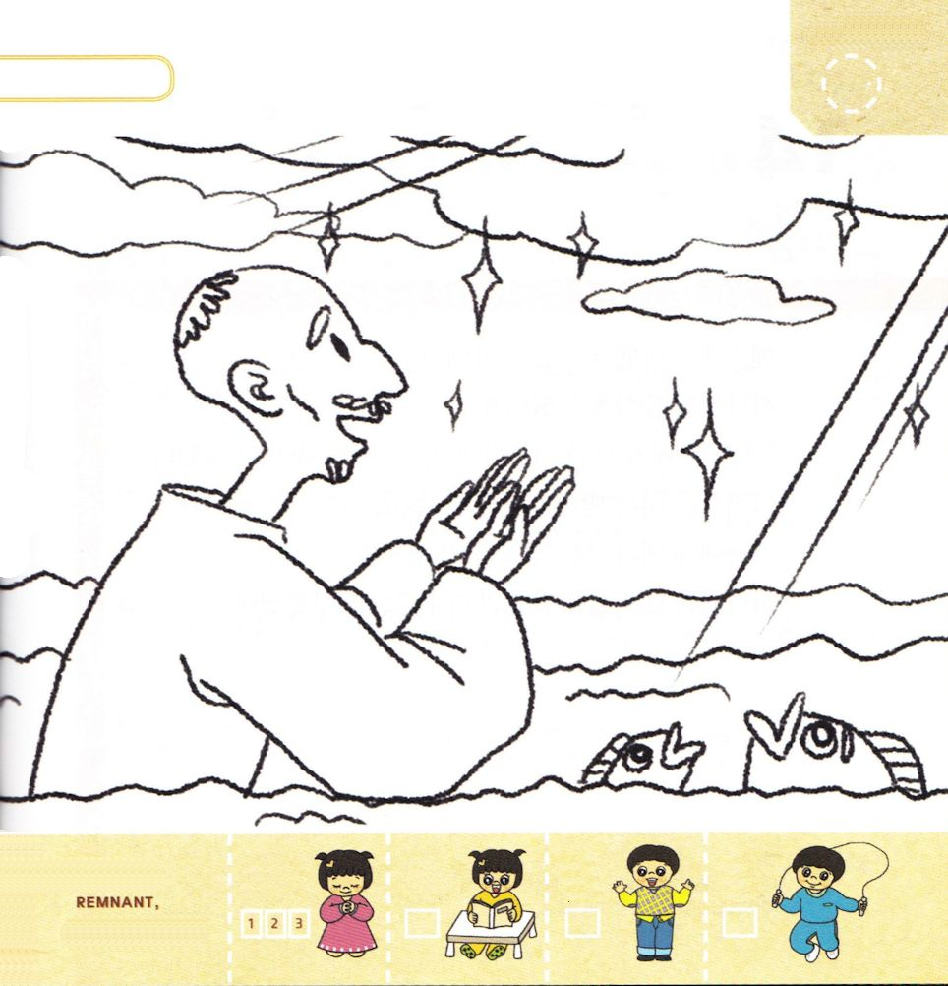

エゼキエル28：2 「人の子よ。ツロの君主に言え。神である主はこう仰せられる。あなたは心高ぶり、『私は神だ。海の真ん中で神の座に着いている』と言った。あなたは自分の心を神のようにみなしたが、あなたは人であって、神ではない。

きんようび

かみさまが エゼキエルに うつくしい ほうせきで かざった
かしこい ツロと シドンを ほろぼすと いわれました。
こころが たかぶって けがれた ちえで ひとびとを
ゆうわく したからです。
ツロと シドンは イスラエルの たみに ぐうぞうすうはいを
させて かみさまを はなれるように した サタンと
おなじです。
かみさまの みことばの まえで サタンは
なんにも できません。

かみさま！
かみさまの みことばで サタンを しばってください。
イエス・キリストの おなまえによって おいのりします。アーメン

しゅの みことばが エゼキエルに のぞんでいる
すがたに いろを ぬりましょう

きりつある

まいにち チェックしよう！
ていこくいのり
どくしょ
うんどう
あんしょう

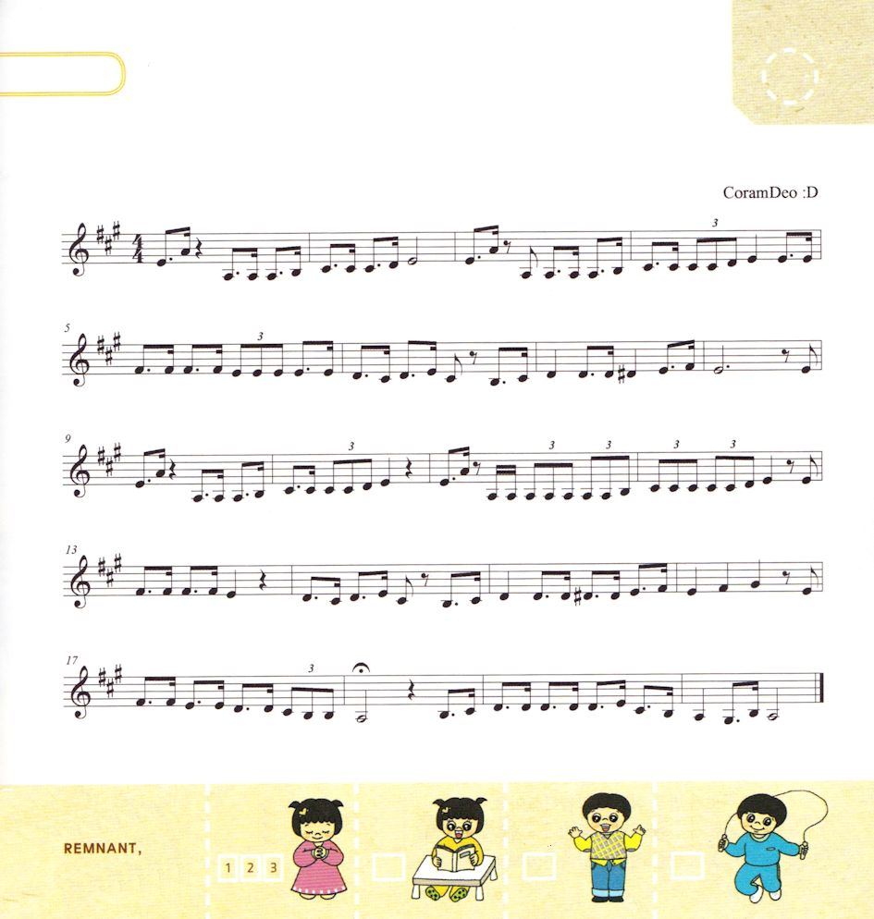
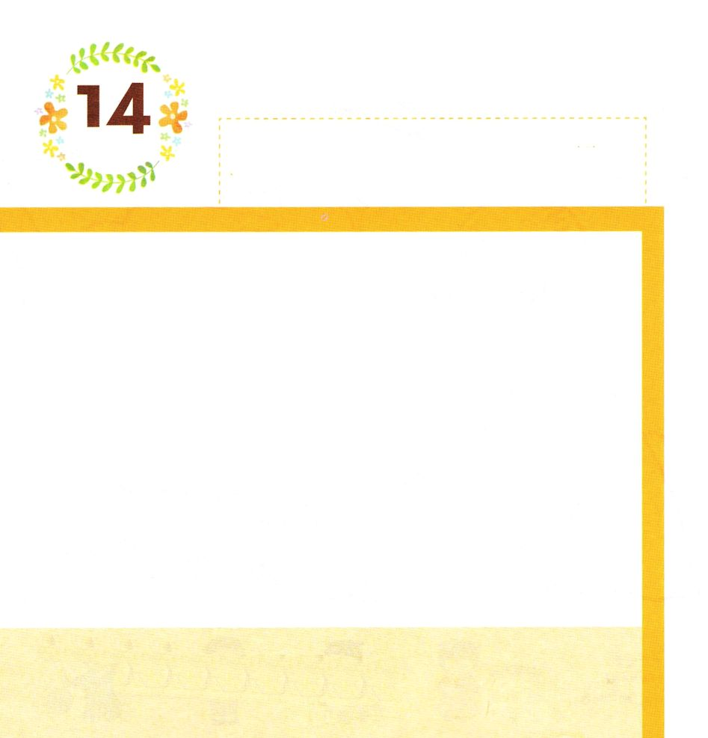

エゼキエル33:7 人の子よ。わたしはあなたをイスラエルの家の見張り人とした。あなたは、わたしの口からことばを聞くとき、わたしに代わって彼らに警告を与えよ。
どようび

エゼキエルは バビロンの ケバルがわで
かみさまの みこえを ききました。
「エゼキエル！ わたしが あなたを イスラエルの
いえの みはりびととした。
あなたは わたしの くちから ことばを きくとき
わたしに かわって かれらに けいこくを あたえよ」
かみさまは エゼキエルを みことばの
みはりびととして よばれました。

かみさま！
エゼキエルのように みことばの みはりびとに ならせてください。
イエス・キリストの おなまえによって おいのりします。アーメン

きりつある

まいにち チェックしよう！
ていこくいのり
どくしょ
うんどう
あんしょう
すくいの みちの なかにある せいしょの みことばを
うたで おぼえましょう。

ヨハネ14:16～17

わたしは ちちに お ね が い し ます そうすれば ちちは もうひ とりのたすけ ぬしを あ

な た がたに おあた え に な りま すー そ の たすけぬしが いつまでも あなた

がたと、 と も に お られるためにです。その方はしんりのみたまですよは そのかたをうけいれる ことが

で き ま せ ん。 よはその方をみもせずしりも しないからです。しかし、あなたがたは その方を

しっています。その方はあなたがたとともにすみ、あなたがたのうちにおられるからです。

（訳者注：韓国語と日本語の長さがちがうので、ことばが入りません。すみませんm(_ _)m）

